Связь многие-ко-многим возможна только на уровне логической модели данных. На рис. 9 вверху показан пример связи многие-ко-многим. Врач может принимать много пациентов, пациент может лечиться у нескольких врачей. Такая связь обозначается сплошной линией с двумя точками на концах.

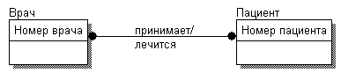

Рис. 1. Связь многие-ко-многим
Для внесения связи следует установить курсор на кнопке в палитре инструментов, щелкнуть сначала по одной, а затем по другой сущности.
Связь многие-ко-многим должна именоваться двумя фразами - в обе стороны (в примере "принимает/лечится"). Это облегчает чтение диаграммы. Связь на рис. 9 следует читать Врач<принимает> Пациент"а, Пациент <лечится> у Врач"а.
При переходе к физическому уровню ERWin автоматически преобразует связь многие-ко-многим, добавляя новую таблицу и устанавливая две новые связи один-ко-многим от старых к новой таблице (рис. 10). При 'этом имя новой таблице присваивается автоматически как “Имя1 Имя2".

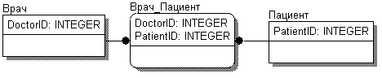

Рис. 2. Иллюстрация автоматического разрешения связи многие-ко-многим
на уровне физической модели

